实验课程名称：__软件工程基础实验____
实验项目名称 | 单元测试 |  |  | 实验成绩
实 验 者 | 吴肸昊、杨可 | 专业班级 | 软件zy2201 | 组 别
同 组 者 | 吴肸昊、杨可 |  |  | 实验日期 | 2024年5月31日
第一部分：实验预习报告（包括实验目的、意义，实验基本原理与方法，主要仪器设备及耗材，实验方案与技术路线等）
一、实验目的：
- 了解负载测试、压力测试等性能测试的概念。
- 能使用常用工具 JMeter 进行性能测试并对根据测试结果进行性能分析。
- 进一步掌握软件压力测试的常用方法。

二、实验原理和基本方法：
- 在 IntelliJ IDEA 中进行 JUnit 测试主要包括：
- 设置环境和添加 JUnit 库；
- 创建测试类和测试方法；
- 使用注解编写测试；
- 运行和查看测试结果；
- 调试测试代码。
- 在idea中使用Junit来实现测试操作：
- 设置环境：
确保你已经安装了 IntelliJ IDEA，并配置好了 JDK 和 JUnit 库。
如果没有安装 JUnit 库，可以通过以下步骤添加：打开项目设置（File -> Project Structure 或使用快捷键 Ctrl+Alt+Shift+S）。
在Libraries选项卡中，点击+，然后选择From Maven。输入junit:junit:4.13.2（或你需要的版本），然后点击OK。
- 创建测试类：
创建一个新的测试类，通常会与被测试的类在同一包中，但在一个单独的测试源文件夹中。例如，如果你有一个类 Calculator，你可以创建一个 CalculatorTest 类来进行测试。
右键点击你的包，选择 New -> Java Class，然后命名为 CalculatorTest。
- 编写测试方法：在你的测试类中，使用 JUnit 的注解来编写测试方法。常用的注解包括：
@Test: 表示这是一个测试方法。
@Before: 在每个测试方法之前运行。
@After: 在每个测试方法之后运行。
@BeforeClass: 在所有测试方法之前运行一次，必须是静态方法。
@AfterClass: 在所有测试方法之后运行一次，必须是静态方法。
- 运行测试：在 IntelliJ IDEA 中运行测试非常简单。你可以通过以下方式运行测试：
在测试方法上右键点击，选择 Run 'testMethod'。
在测试类上右键点击，选择 Run 'Test'。
使用快捷键 Ctrl+Shift+F10 运行当前文件中的所有测试。
运行测试后，IDEA 会显示一个测试运行报告，包括每个测试的结果和详细的错误信息（如果有）。
- 查看测试结果：在测试结果窗口中，你可以看到每个测试方法的执行状态（成功、失败、忽略），以及详细的堆栈跟踪信息（如果有异常发生）。
- 调试测试：如果某个测试失败，你可以通过调试模式来检查问题。在测试方法上右键点击，选择 Debug 'testMethod'，IDEA 会在测试运行时停在断点处，允许你逐步检查代码的执行情况。

实验环境：
笔记本电脑、IntelliJ IDEA
第二部分：实验过程记录
DataStructure:
- 使用快捷键添加DataStructureTest的测试类，先进行测试Cell构造函数和获取方法，使用测试方法 testCellConstructorAndGetters()，默认构造函数创建一个使用默认构造函数的 Cell 对象，并检查其初始状态是否为 DEAD。带参数的构造函数创建一个使用带参数构造函数的 Cell 对象，并检查其行、列和状态是否与提供的参数一致。
- 测试 Cell的状态设置方法，完成测试方法 testSetStatus。初始状态是创建一个 Cell 对象并检查其初始状态是否为 DEAD，设置状态为 ALIVE 并验证：将 Cell 对象的状态设置为 ALIVE 并检查是否正确，再次设置状态为 DEAD 并验证：将 Cell 对象的状态再次设置为 DEAD 并检查是否正确。
- 测试 DataStructure 在有常量的使用方法，完成测试方法 testDataStructureConstants，验证常量值，检查 DataStructure 类中的一些常量是否具有预期的值。

GameFormTest：
- GameFormTest 是通过快捷键添加的一个测试文件，@BeforeEach 注解的方法 setUp 在每个测试方法执行之前创建一个新的 GameForm 实例，确保每个测试方法都在一个干净的状态下运行。
- 添加方法 testInit()验证 GameForm 初始化后的各种属性值是否正确。
- testSetWindow()用来检查窗口标题是否正确，检查地图按钮数组是否正确初始化，并验证每个按钮的大小和背景颜色。
- testReady()，模拟点击“Ready”按钮，检查地图是否随机生成，且按钮背景颜色是否更新。
- 添加方法 testStartAndStop()模拟点击“Start”和“Stop”按钮，检查计时器的运行状态和按钮的文本是否正确。
- 添加方法 testNext()，模拟点击“Next”按钮，验证下一代地图状态是否正确更新。
- testClickMapBtn()方法模拟点击地图按钮，检查对应细胞状态和按钮背景颜色是否更新。
- testUpdateMap()方法用于手动设置细胞状态，更新地图显示，并检查按钮背景颜色是否与细胞一致。
- 最后提交测试表单，检查 GameForm 的属性是否更新，并验证地图按钮数组大小和背景颜色是否正确更新。

MapTest：
- 添加测试类用来测试地图的相关的操作。
- TestConstructor方法用来创建一个 Map 实例，并验证行数和列数是否正确初始化，验证 cells 数组是否正确初始化，并确保每个元素的初始状态都是 DEAD。estRandomMap测试随机地图生成，创建一个 Map 实例，调用 randomMap 方法生成随机地图。验证地图中是否包含至少一个 ALIVE 状态的细胞和一个 DEAD 状态的细胞，确保地图确实是随机生成的。
- testNextMap方法测试下一代地图生成创建一个 Map 实例，并手动设置初始状态。创建另一个 Map 实例，并调用 nextMap 方法生成下一代地图，验证生成的下一代地图的状态是否符合预期。
- 方法 testDetectCell测试细胞状态检测创建一个 Map 实例，并设置某个细胞周围的细胞状态。调用 detectCell 方法检测指定细胞周围存活细胞的数量，并验证结果是否正确。
- 方法testClearMap测试清除地图，创建一个 Map 实例，并调用 randomMap 方法生成随机地图，调用 clearMap 方法清除地图，并验证所有细胞的状态是否都被重置为 DEAD。
- 使用多个方法来测验Map类中的基础功能，包括构造函数的正确性、随机地图生成、下一代地图生成、细胞状态检测以及地图清除功能。

SetFormTest:
- 首先进行类和方法初始化，SetFormTest 是测试类。
- @BeforeEach 的使用是在 setUp 在每个测试方法执行之前创建一个新的 SetForm 实例，并设置初始行数、列数和存活颜色，方便进行多次的测试。
- 方法 testChangeRows测试行数改变测试用户输入的行数是否合法，并返回对应的行数。验证超出上下限和非数字输入的情况，确保返回初始值并设置 flag 为 false。
- 方法 testChangeCols测试列数改变，测试用户输入的列数是否合法，并返回对应的列数，验证超出上下限和非数字输入的情况，确保返回初始值并设置 flag 为 false。
- 方法 testGetAliveColor测试获取存活颜色验证默认存活颜色是否正确，模拟用户选择其他颜色，并验证颜色是否正确更新。
- testOk测试确认按钮设置正确的行数和列数，模拟点击 "OK" 按钮，验证数据是否正确更新，包括行数、列数和存活颜色，验证窗口是否关闭。
- testCancel测试取消按钮模拟点击 "Cancel" 按钮，验证窗口是否关闭。
- testSetFormListener测试表单监听器创建一个模拟的 SetFormListener，验证传递给监听器的参数是否正确，设置监听器，设置行数、列数和颜色，并模拟点击 "OK" 按钮。
- 此类验证了 SetForm 类的基础功能，包括行数和列数的输入处理、存活颜色的选择、确认和取消按钮的行为，以及表单监听器的工作情况。

第三部分 结果与讨论（可加页）
一、实验结果分析（包括数据处理、实验现象分析、影响因素讨论、综合分析和结论等）
- 首先完成测试类的代码后，尝试进行运行，观察是否有某个测试函数不通过，如果有测试不通过的情况，则需要检查测试类的代码与原有类的代码，分析问题出在哪里，再根据错误信息对代码进行调试。
- 在实验过程中，测试运行SetFormTest类，发现testChangeCols和testChangeRows两个函数测试不通过。经过分析，在原代码中，如果输入数据不合法，则会有弹窗提示，但是并没有将行列数重置为默认值，因此造成测试类未通过。此时需要对原代码进行修改，增加输入非法时重置默认值的代码，再进行运行测试，则能够全部通过。
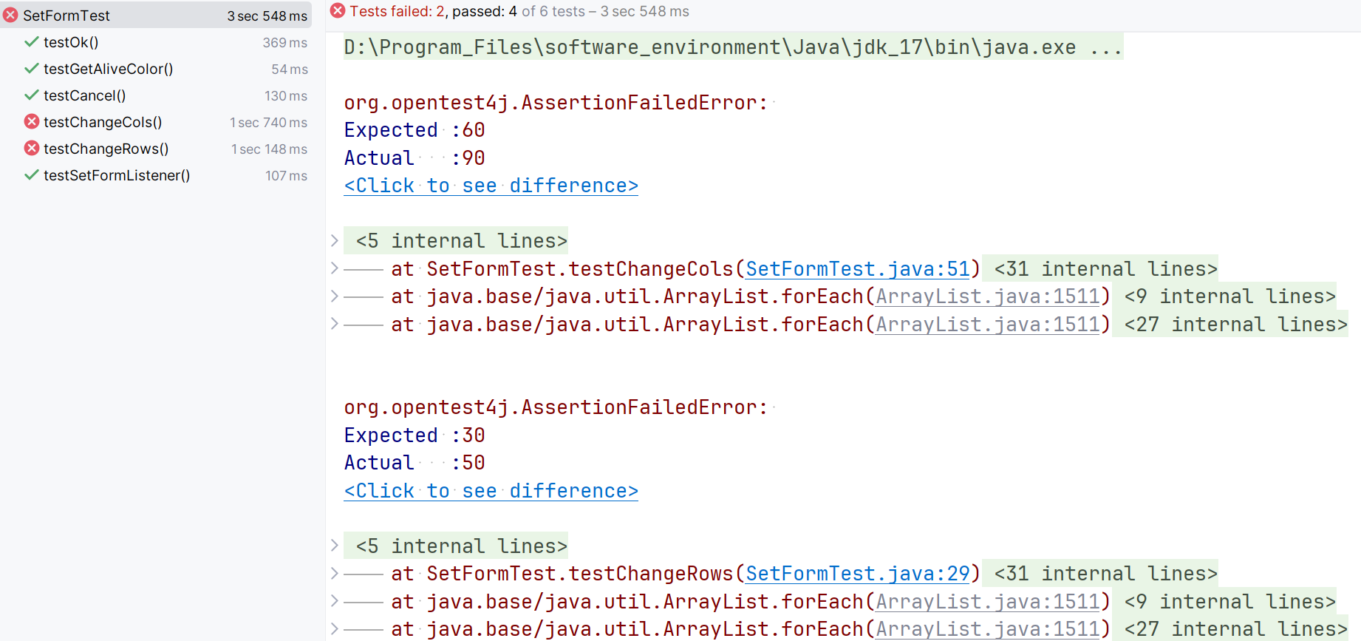
- 运行每个测试类，得到验证的结果，以下为测试类验证成功结果。
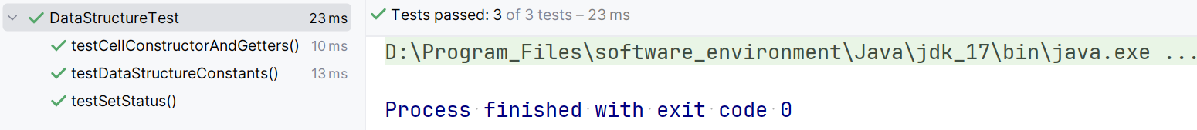
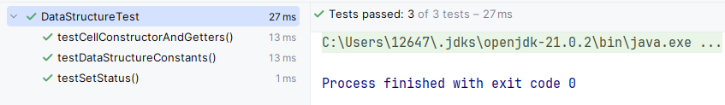
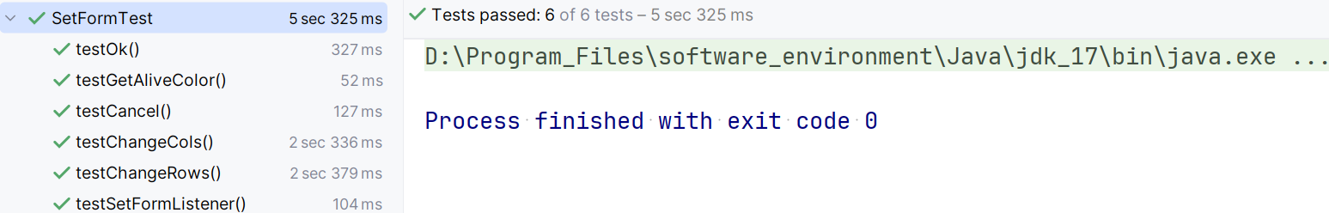
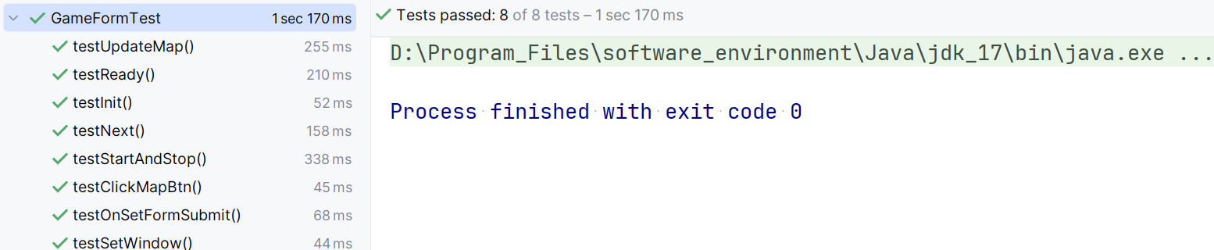
- 接下来为测试类的源代码：
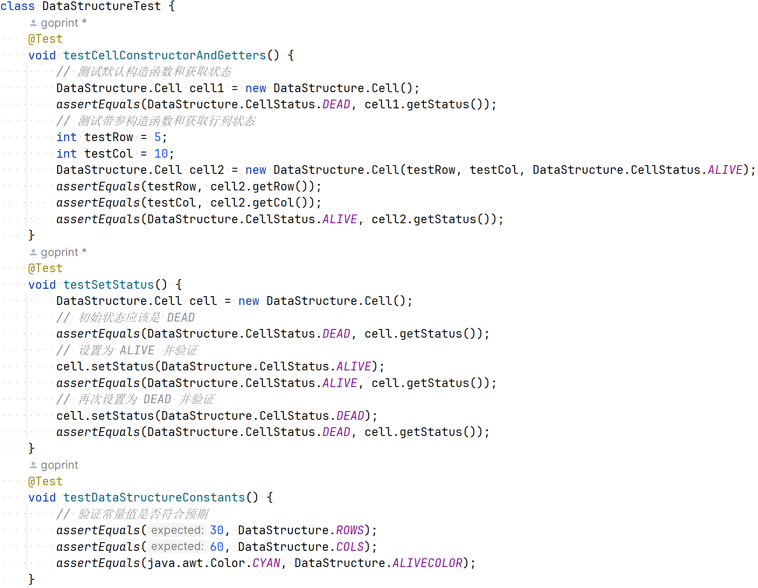
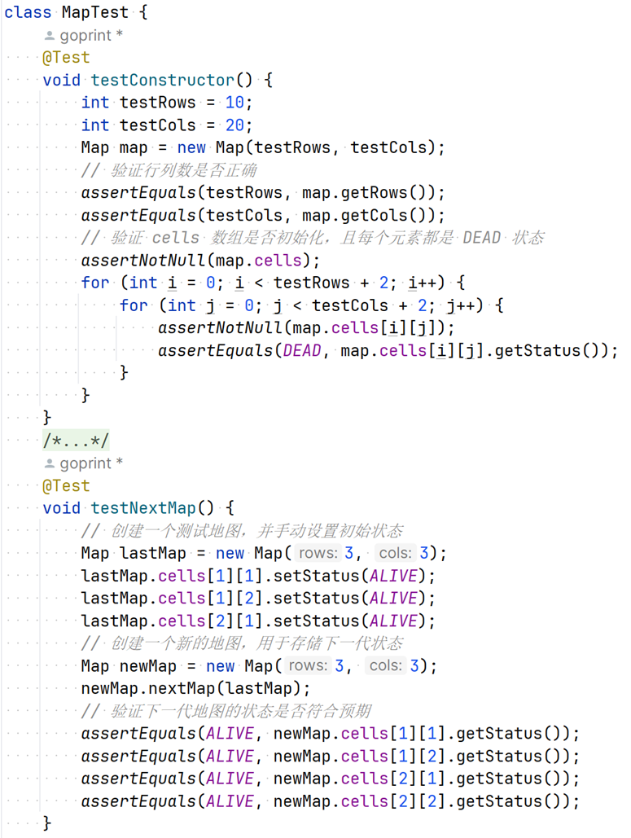
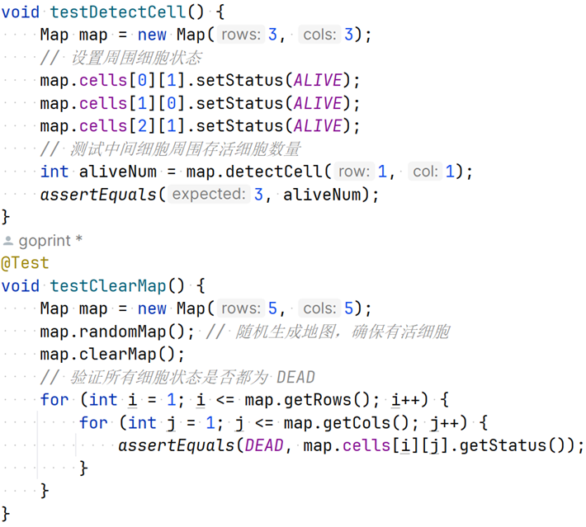
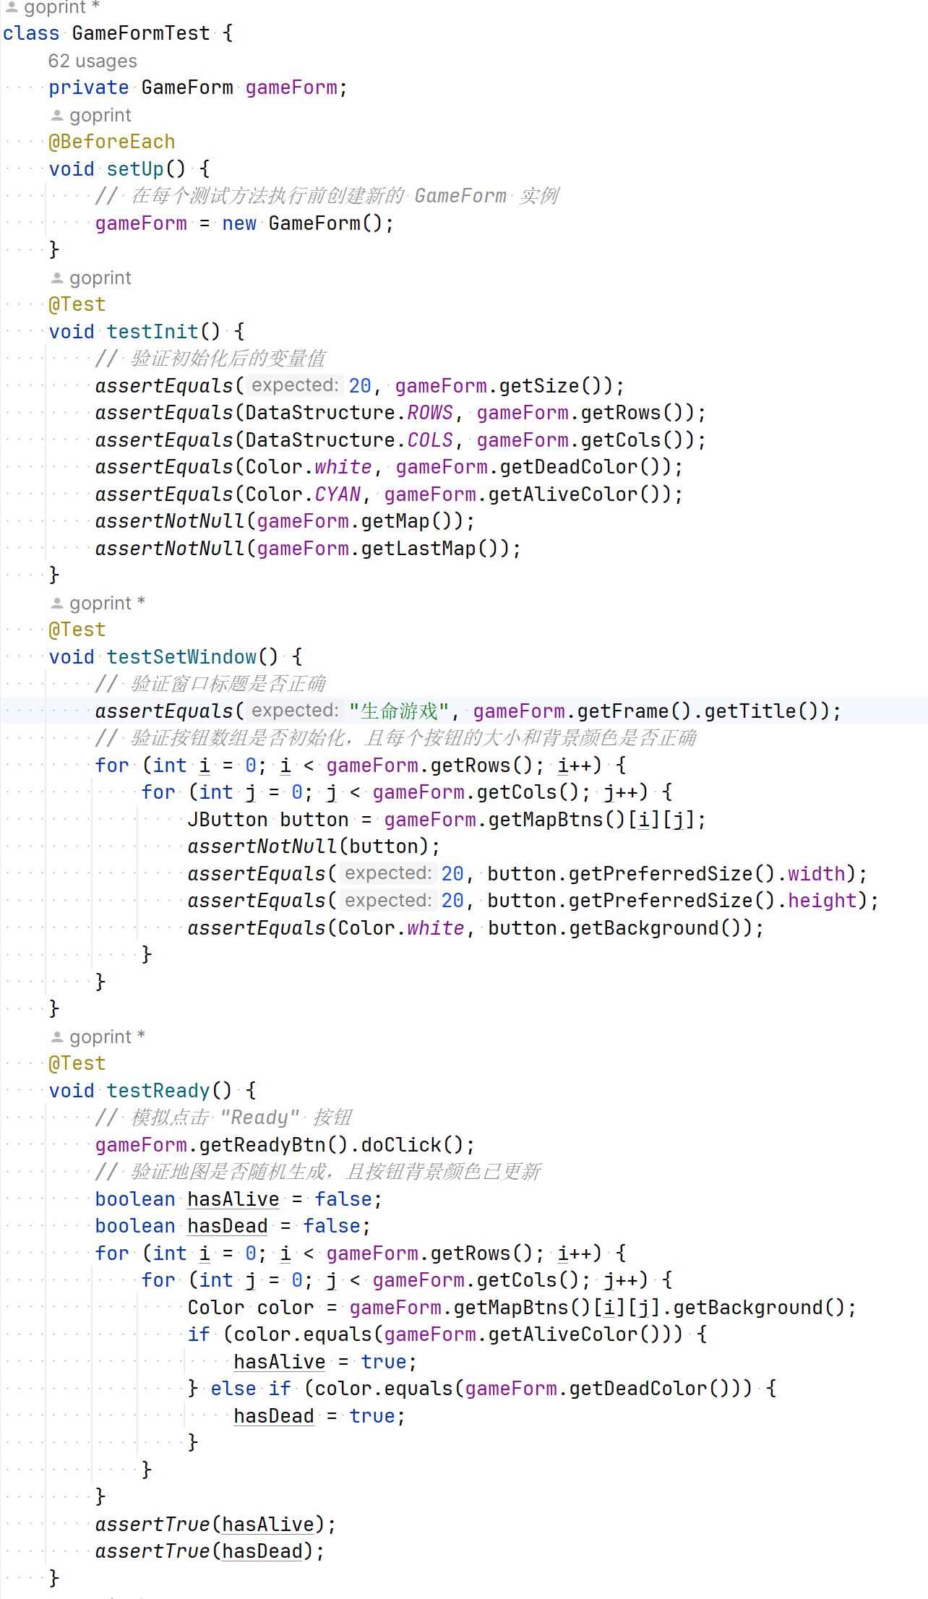
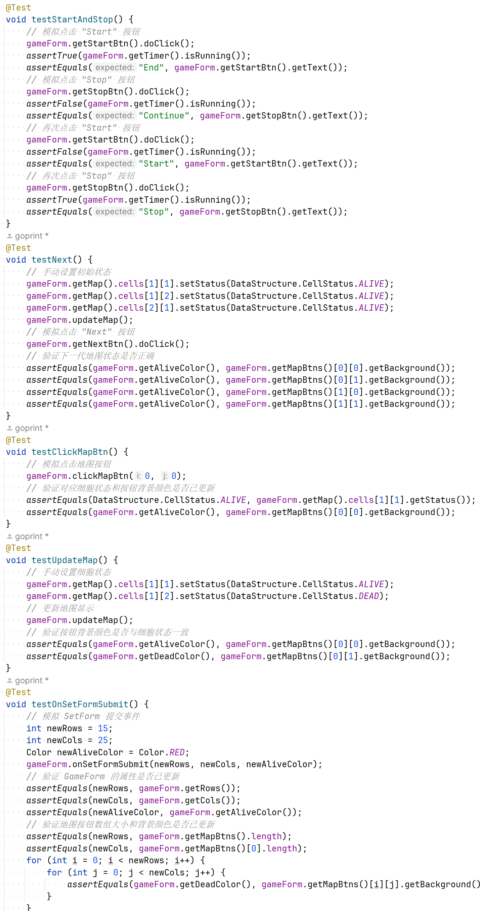

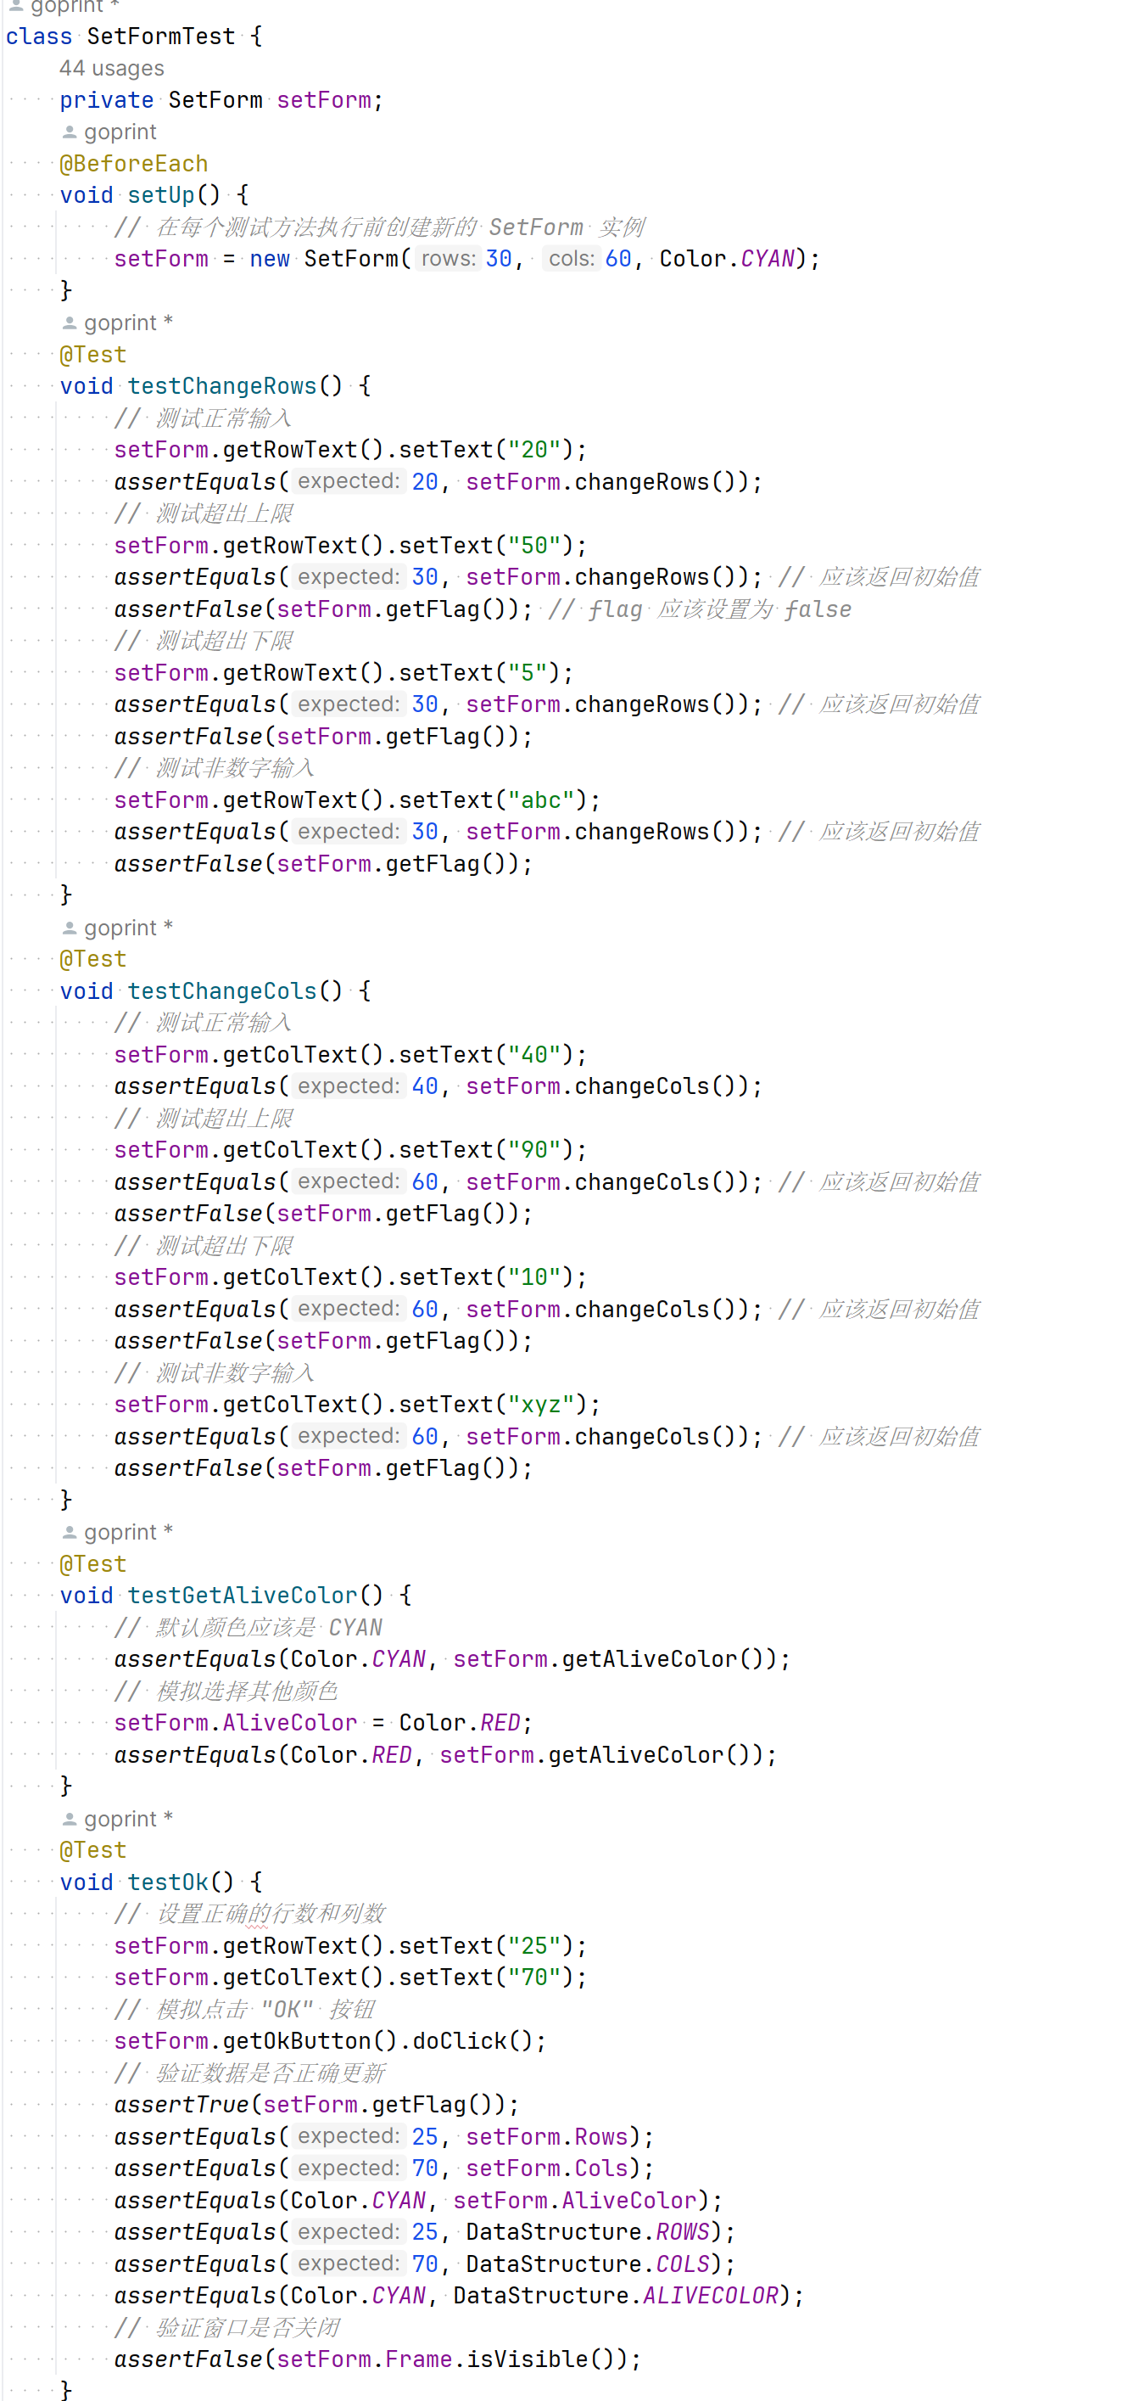
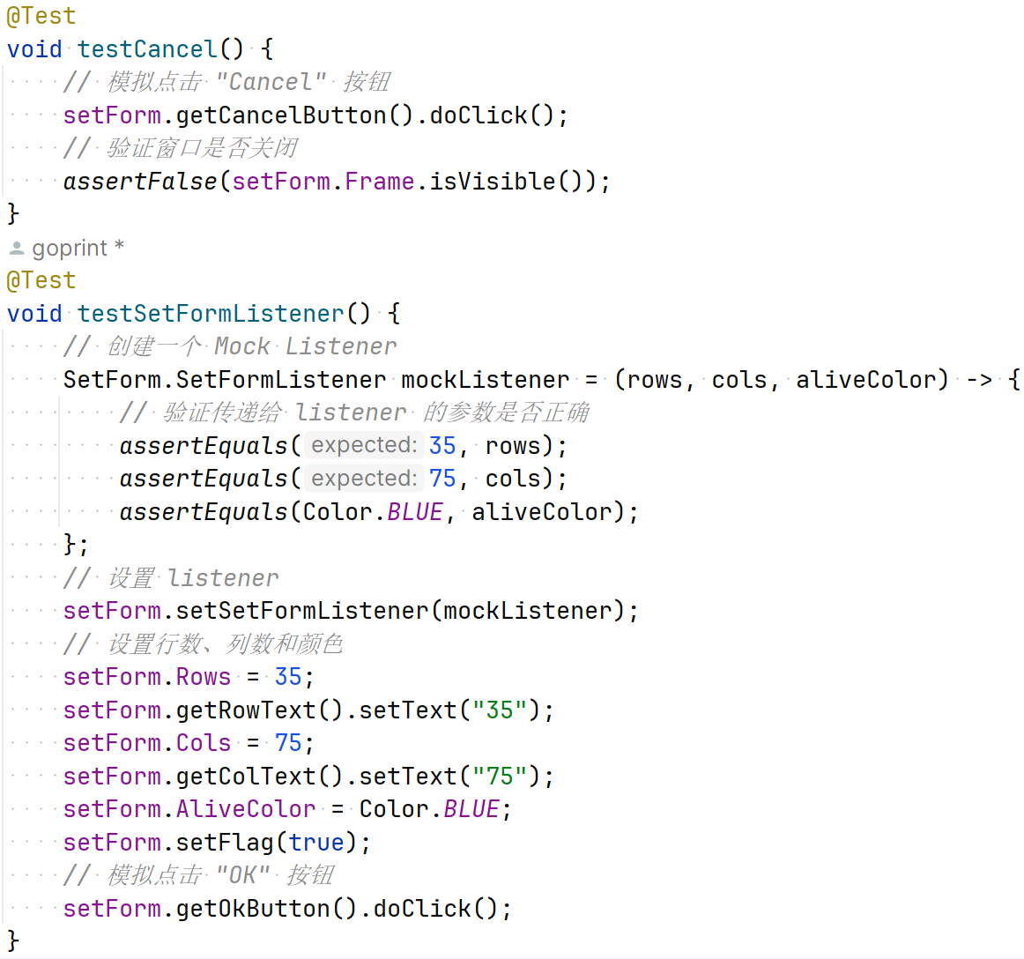

二、实验小结及体会
杨可：
- 在实验中使用Junit插件对之前实现的生命游戏的Java程序进行了测试，了解了软件单元测试的基本处理原理和处理流程，熟悉了test类中基础的函数的操作，这对于程序的开发及其重要，使用Java中的快捷键的操作，更方便添加使用的类和相关的函数。
- 软件的单元测试对于开发有许多好处，有助于提高代码质量，促进代码重构，提高开发效率，增强代码的可维护性，提高团队效率。合理运用单元测试对于结对编程也有着极大的帮助。

吴肸昊：
- 本次实验通过使用JUnit对Java编写的生命游戏程序进行单元测试，加深了我对软件程序测试的理解与掌握，从中也学到了与其相关的新的知识。
- 在进行单元测试的过程中，我不仅了解了不同注解的作用，也学会了使用断言来判断实际结果与预期结果是否相同。除此之外，我也通过编写测试类和测试函数，验证了各个模块的功能和逻辑的正确性，并对测试失败的代码进行了修改和完善，找到了潜在的问题，使程序更加健壮。
- 通过本次实验，我也深刻地认识到单元测试在软件开发过程中的重要性，它不仅可以帮助我们发现潜在的问题，同时也可以帮助我们优化代码。
- 通过本次实验，我也将会进一步学习关于测试的相关知识与工具的使用，考虑更为全面的测试场景，并持续进行测试、分析与优化，在实践中不断提升程序性能。

成绩评定表：
序号 | 评分项目 | 满分 | 实得分
1 | 实验报告格式规范 | 2
2 | 实验报告过程清晰，内容详实 | 4
3 | 实验报告结果正确性 | 2
4 | 实验分析与总结详尽 | 2
 | 总得分 | 10

